Sử dụng Template Method

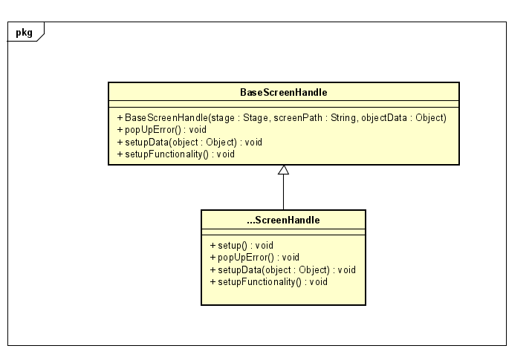

- khi cần có thông báo lỗi cụ thể cần Override lại popUpError()